KJE SMO?
PRILOGA 5

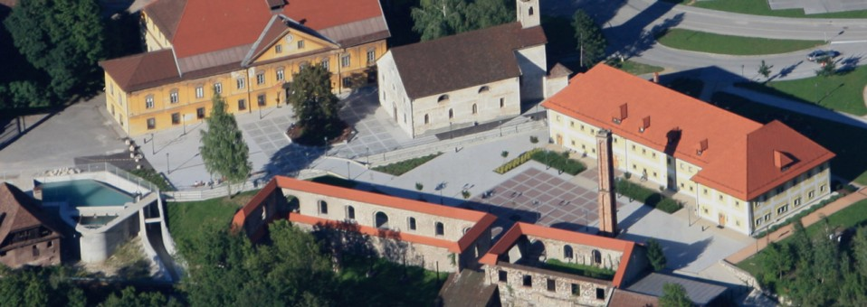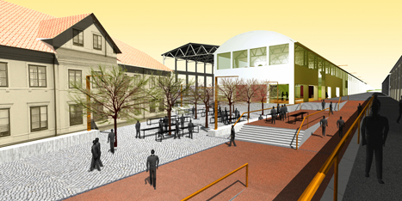

Fan zone je locirana na področju Stare Save na Jesenicah, kjer je na vsakem koraku vidna železarska tradicija. Staro Savo povezuje trg, ki s preurejeno podobo postajo novo središče družabnih prireditev na Jesenicah, mesto zbiranj in srečevanj. Pred kratkim je bila Stara Sava nagrajena kot 3. najlepše mestno jedro v Sloveniji. Športna dvorana Podmežakla je oddaljena 200 m, železniška postaja dobrih 500 m. V bližnji okolici so parkirna mesta (Spar, Tuš, Pošta Slovenije, …) od katerih vodi peš povezava skozi Fan zono do Športne dvorane Podmežakla ter seveda nazaj. Fan zona bi bila tako dobro obiskana saj bo v neposredni bližini Športnega parka Podmežakla prepovedano/onemogočeno parkiranje za obiskovalce tekmovanja. Pred glavnim vstopom v Fan zono (avtobusno postajališče Stara Sava) bo tudi t.i. ''hot-spot'' za vse navijače ter obiskovalce tekem v Športni dvorani Podmežakla, kjer jim bo na bližjih okoliških parkiriščih omogočeno parkiranje. Ravno tako bodo, organizirane skupine, ki bodo na tekme predtekmovalne skupine prispele z avtobusi, napotene na ''hot-spot'' ter naprej v Fan zone oziroma v Športno dvorano Podmežakla.
Glavni dogodki v Fan zoni se bodo zvrstili v hali nekdanjega Fiproma, medtem ko se bodo povezovalni programi odvijali na trgu in bližnji okolici.
Fan zone bo dala vsem priložnost, da občutijo vzdušje košarkarskih počitnic ter ogled tekem na velikem zaslonu predvsem za navijače, ki ne bodo uspeli priti v Športno dvorano Podmežakla ter seveda vse ostale košarkarske navdušence željnih zabave ter športa.
Vstop v Fan zone bo vse tekmovalne dni brezplačen, medtem ko bo za vstop v Fan zono v torek (uradna otvoritev) ter soboto (tekmovanja prost dan) mogoč le z nakupom vstopnice.

KAKO PRITI DO NAS?

- V neposredni bližini Stare Save je avtobusna postaja (Stara Sava), ki jo dosežete z lokalnim mestnim prometom.

- Letališče Brnik: 43 km
Po AC sledite znakom Jesenice (Karavanški predor, Avstrija) in jo zapustite na odseku Lipce – Jesenice vzhod ter sledite oznakam Športni park Podmežakla.

- Železniška postaja Jesenice ter glavna avtobusna postaja: 500 m
Skozi podhod Podmežakla, ki vodi v Športni park Podmežakla ter Fan Zone.

ODPIRALNI ČAS:

- 3. September torek → ticketing
- 4. September – 6. September → od cca. 11.30 do cca. 01.30 brezplačen vstop
- 7. September sobota → ticketing
- 8. September – 9. September → od cca. 11.30 do cca. 01.30 brezplačen vstop

KOLEDAR DOGODKOV V FAN ZONI:

Sklop dogodkov na posamezni tekmovalni dan je razdeljen na 4. sklope glede na to, da bodo na vsak tekmovalni dan odigrane 3 tekme – ob 14.30, 17.45 ter 21.00.
Fan zona bi bila torej odprta približno 3 ure pred pričetkom prve tekme in se zaprla 2 do 2,5 uri po zaključeni zadnji tekmi. Glasbeno/spremljevalni program ter ogled tekem predtekmovalne skupine preko LCD zaslona v košarkarskem vzdušju je razlog za množičen obisk Fan zone na Jesenicah.

3. 9. TOREK: OTVORITEV FAN ZONE
17.00 - ticketing

4. 9. SREDA:
11.30 – 14.30 DJ
14.30 – 16.30 LATVIJA : BIH
16.30 – 17.45 DJ + LOKALNO DRUŠTVO/FOLKLORA
17.45 – 19.45 MAKEDONIJA : ČRNA GORA
19.45 – 21.00 GLASBENI PROGRAM
21.00 – 23.00 SRBIJA : LITVA
23.00 – 01.30 MAIN EVENT

5. 9. ČETRTEK:
11.30 – 14.30 DJ
14.30 – 16.30 ČRNA GORA : LATVIJA
16.30 – 17.45 DJ + LOKALNO DRUŠTVO/FOLKLORA
17.45 – 19.45 BIH : SRBIJA
19.45 – 21.00 GLASBENI PROGRAM
21.00 – 23.00 LITVA : MAKEDONIJA
23.00 – 01.30 MAIN EVENT

6. 9. PETEK:
11.30 – 14.30 DJ
14.30 – 16.30 ČRNA GORA : BIH
16.30 – 17.45 DJ + LOKALNO DRUŠTVO/FOLKLORA
17.45 – 19.45 LATVIJA : LITVA
19.45 – 21.00 GLASBENI PROGRAM
21.00 – 23.00 MAKEDONIJA : SRBIJA
23.00 – 01.30 MAIN EVENT

7. 9. SOBOTA:
MAIN EVENT - ticketing

8. 9. NEDELJA:
11.30 – 14.30 DJ
14.30 – 16.30 BIH : MAKEDONIJA
16.30 – 17.45 DJ
17.45 – 19.45 SRBIJA : LATVIJA
19.45 – 21.00 GLASBENI PROGRAM
21.00 – 23.00 LITVA : ČRNA GORA
23.00 – 01.30 MAIN EVENT

9. 9. PONEDELJEK:
11.30 – 14.30 DJ
14.30 – 16.30 LATVIJA : MAKEDONIJA
16.30 – 17.45 DJ + LOKALNO DRUŠTVO/FOLKLORA
17.45 – 19.45 LITVA : BIH
19.45 – 21.00 GLASBENI PROGRAM
21.00 – 23.00 ČRNA GORA : SRBIJA
23.00 – 01.30 MAIN EVEN

ocena števila gledalcev na
posamezno tekmo

4.9.2013 |  |  |  | Ocena Eurobasket | Ocena ankete
GAMES | 14.30-16.30 | B/1 | Latvia v Bosnia&Herzegovina | 4.000 | 2800
 | 17.45-19.45 | B/3 | F.Y.R of Macedonia v Montenegro | 4.500 | 3000
 | 21.00-23.00 | B/2 | Serbia v Lithuania | 5.000 | 4100
5.9.2013
GAMES | 14.30-16.30 | B/5 | Montenegro v Latvia | 3.000 | 2200
 | 17.45-19.45 | B/4 | Bosnia&Herzegovina v Serbia | 5.000 | 4600
 | 21.00-23.00 | B/6 | Lithuania v F.Y.R of Macedonia | 5.000 | 3100
6.9.2013
GAMES | 14.30-16.30 | B/7 | Montenegro v Bosnia&Herzegovina | 5.000 | 3500
 | 17.45-19.45 | B/9 | Latvia v Lithuania | 3.000 | 2000
 | 21.00-23.00 | B/8 | F.Y.R of Macedonia v Serbia | 5.000 | 3800
7.9.2013 | Rest Day
8.9.2013
GAMES | 14.30-16.30 | B/12 | F.Y.R of Macedonia v Bosnia&Herzegovina | 5.000 | 3500
 | 17.45-19.45 | B/11 | Serbia v Latvia | 3.500 | 2900
 | 21.00-23.00 | B/10 | Lithuania v Montenegro | 4.000 | 3000
9.9.2013
GAMES | 14.30-16.30 | B/15 | Latvia v F.Y.R of Macedonia | 3.000 | 2300
 | 17.45-19.45 | B/14 | Lithuania v Bosnia&Herzegovina | 5.000 | 3500
 | 21.00-23.00 | B/13 | Montenegro v Serbia | 4.000 | 4000

GLASBENI PROGRAM

TOREK – Slovenski dan (ticketing)
- MODRIJANI
- ROCK PARTYZANI
- MANCA ŠPIK
- LAJF BEND

SREDA – Balkanski dan
- CALYPSO
- DAR MAR

ČETRTEK – Slovenski dan
- ANSAMBEL SAŠA AVSENIKA

PETEK – International day
- COVER LOVER + ZORAN PREDIN
- MARGATEJA

SOBOTA – Main event (ticketing)
- TABU
- NEDA UKRADEN
- LUNA
- S.A.R.S.
- LENI KRAVAC
- DJ JAŠAREV

NEDELJA – Dance day
- HELP
- EIGHT BOMB

PONEDELJEK – Jeseniški dan
- ZAHOD
- 80's BAND

